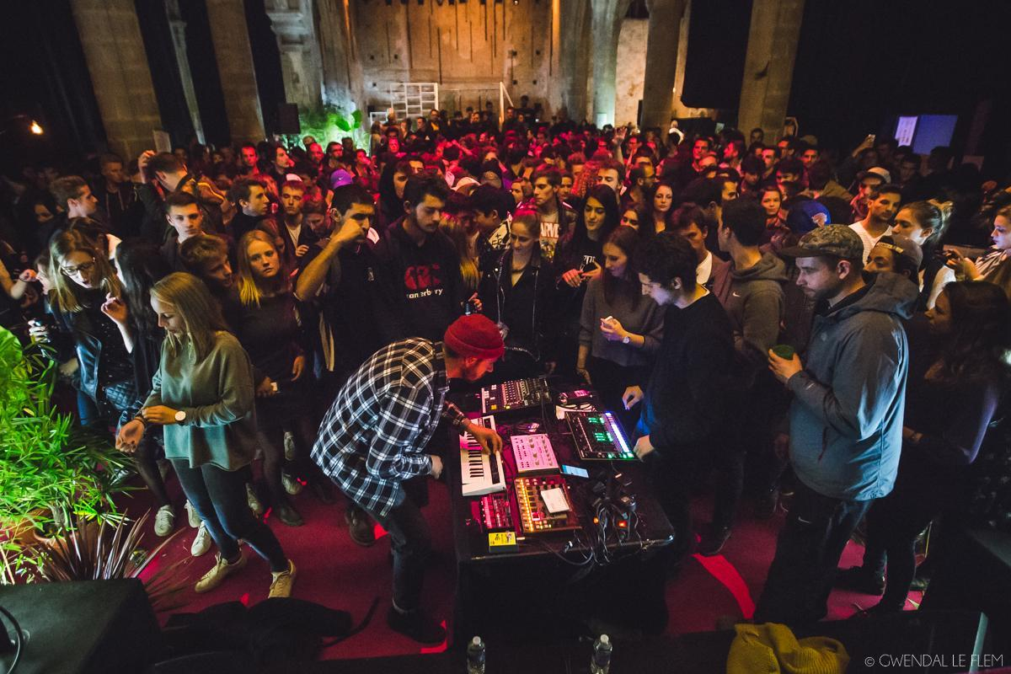

Présentation du festival
Maintenant

en français facile à lire et à
comprendre

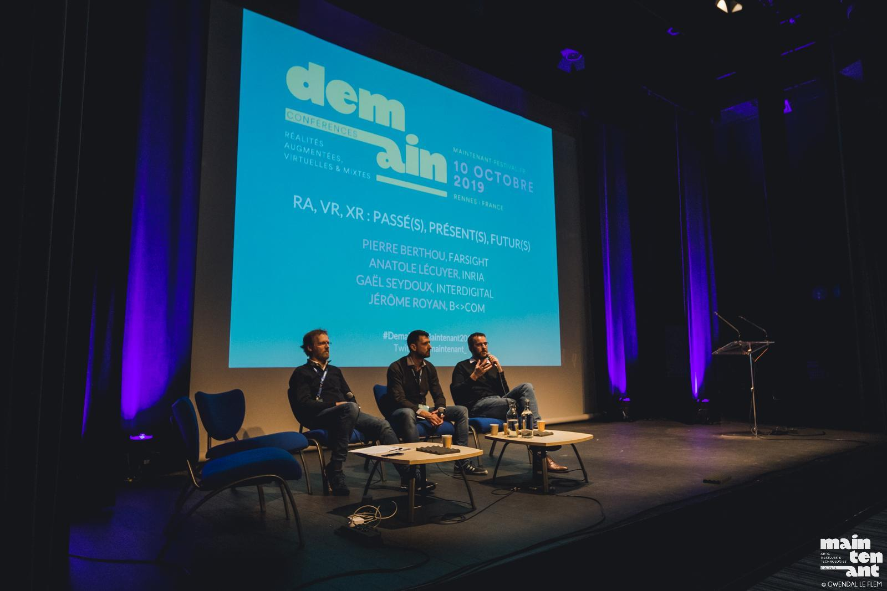

Le festival Maintenant, c’est quoi ?
C’est un festival autour des arts, de la musique et des nouvelles technologies.
Durant le festival ont lieu des concerts, des expositions et des conférences.
Un festival est un événement organisé sur un thème artistique ou culturel.
Il met à l'honneur des œuvres autour d'un thème précis et en un lieu particulier.

C’est quand et c’est où ?
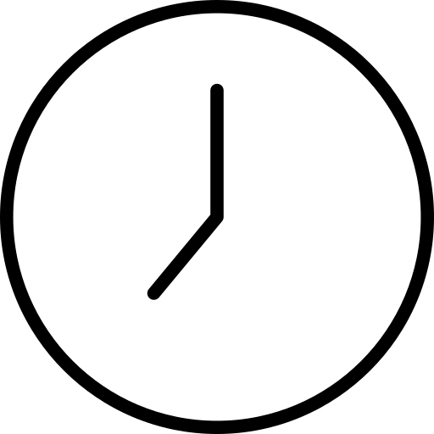
Le festival se déroule toujours au mois d’octobre.
Le festival dure 4 jours.
Il démarre le jeudi 6 octobre et se termine le dimanche 9 octobre.
Plusieurs expositions et concerts sont proposés dans Rennes.
Est-ce que je dois payer pour aller au festival Maintenant ?

Les expositions du festival sont gratuites, je n’ai donc pas à payer pour m’y rendre.
Les concerts nécessitent une réservation et parfois une participation.

Je peux retrouver la liste des propositions sur réservation du festival dans l’onglet Billetterie du site Internet maintenant-festival.fr.
Si j’ai une question sur l’accessibilité des propositions ou la billetterie, je peux envoyer un mail à publics@electroni-k.org. L’équipe du festival pourra répondre à toutes les questions.

Qu’est-ce que je peux voir ou écouter ?
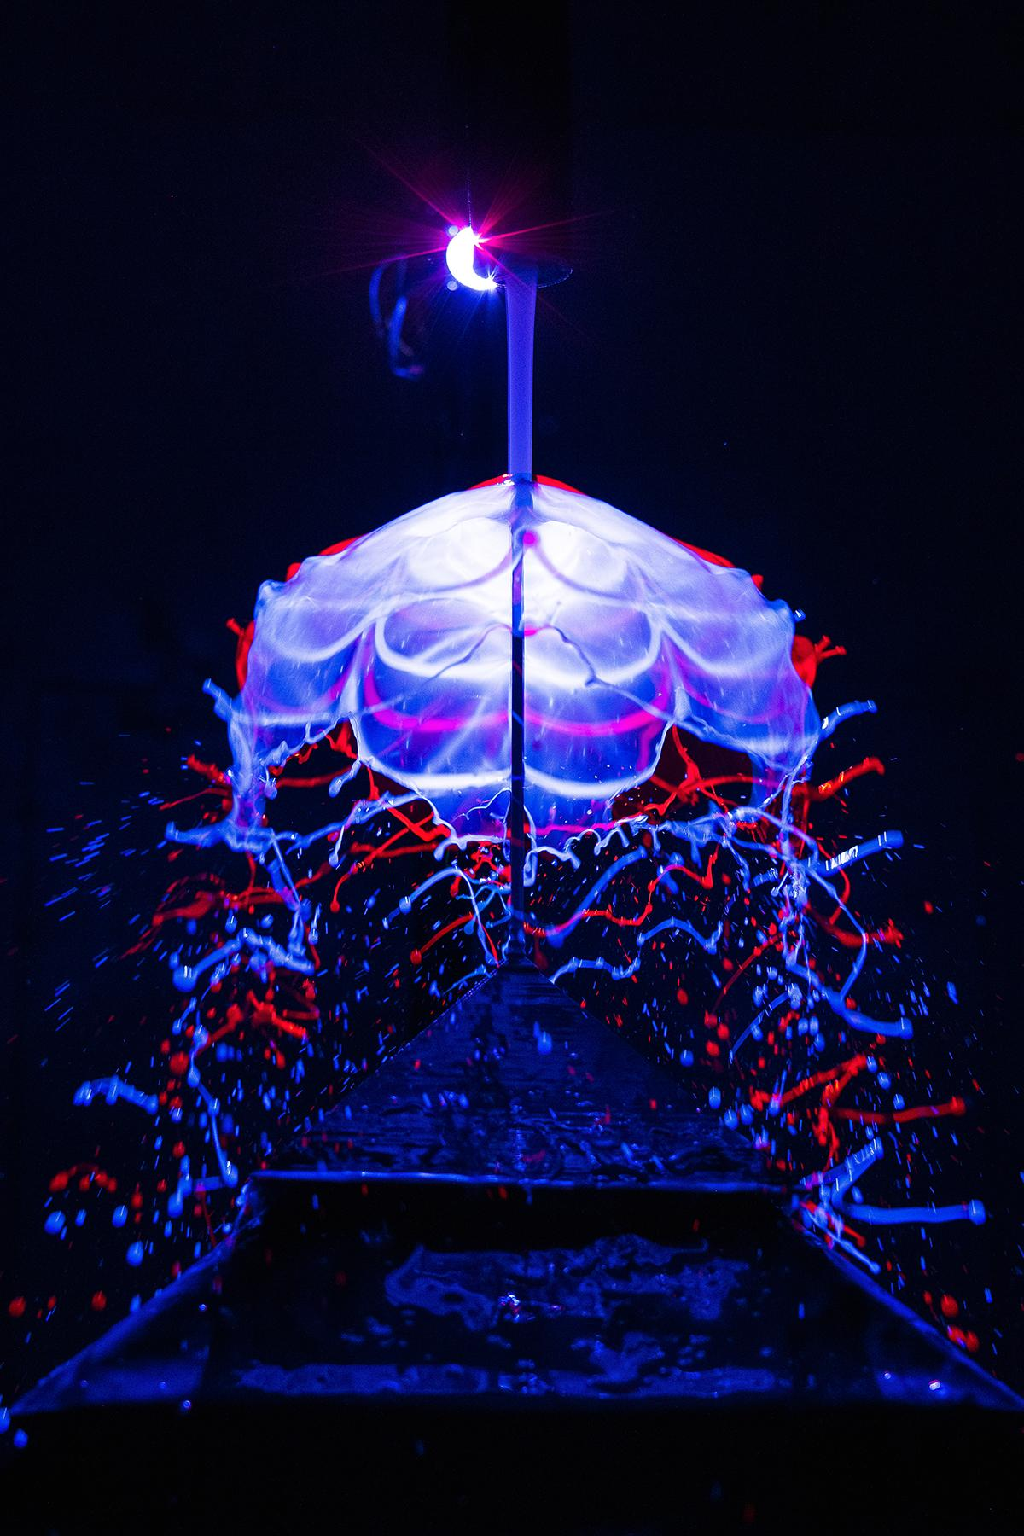
Au festival, je peux voir par exemple :
  - les fontaines de Pulse, au Théâtre du Vieux Saint-Etienne

  - la machinerie, Soudain Toujours, au Théâtre du Vieux Saint-Etienne

  - La vidéo de l’expédition Manicouagan de Paul Duncombe, au Centre Chorégraphique National de Rennes et de Bretagne

  - la performance Hybrid, d’Andreas Trobollowitsch au Musée des Beaux Arts

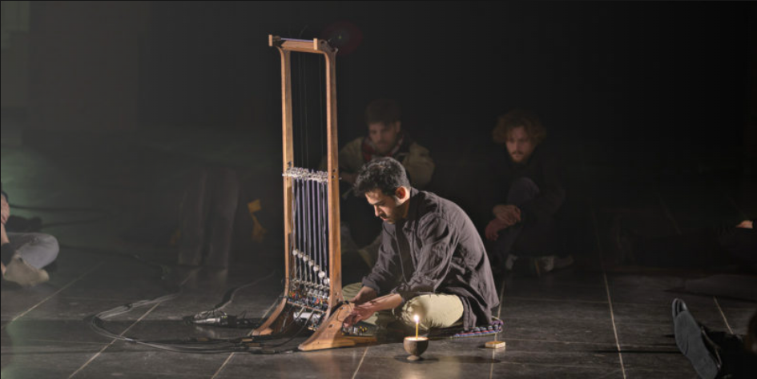
  - la performance Lyraei, de Mihalis Shammas à l’Opéra

Et bien d’autres surprises encore !

Numéros utiles

Pour toute question, je peux téléphoner aux lieux qui accueillent les différentes propositions du festival (numéros ci-dessous) :
À l’équipe du festival : 07.61.40.06.97

Les lieux dans Rennes :
- L’Antipode 02 99 67 32 12
- Le Centre Chorégraphique National de Rennes et de Bretagne 02 99 63 88 22
- Les Champs Libres 02 23 40 66 00
- Le Musée des Beaux Arts de Rennes 02 23 62 17 45
- Le Tambour 02 99 14 11 41
- Le Théâtre du Vieux Saint-Etienne 06 12 21 34 22
- L’Opéra 02 23 62 28 28

Infos pratiques

Sur tous les lieux du festival sont présents des médiateurs ou des personnes en charge de l’accueil ou de la billetterie. Je peux les identifier grâce à leur badge avec écrit « Bonjour » dessus.
Pour la moindre question, il ne faut pas hésiter à les solliciter.

Tous les lieux du festival sont accessibles en fauteuil roulant.
Si j’ai des questions sur l’accessibilité, je peux contacter l’équipe du festival à l’adresse : actionculturelle@electroni-k.org

L’équipe de Maintenant
vous souhaite un bon festival !

